**おおさかＱネット「猛暑及び気候変動が与える身近な行動への影響」に**

**関するアンケート　分析結果概要**

■実施期間　令和元年７月22日（月）から７月24日（水）

■サンプル数　国勢調査結果（平成27年）に基づく性・年代・居住地（４地域）の割合で割り付けた18歳以上の大阪府民1,000サンプル



大阪市域　　：大阪市

北部大阪地域：豊中市、池田市、吹田市、高槻市、茨木市、箕面市、摂津市、島本町、豊能町、能勢町

東部大阪地域：守口市、枚方市、八尾市、寝屋川市、大東市、柏原市、門真市、東大阪市、四條畷市、交野市

南部大阪地域：堺市、岸和田市、泉大津市、貝塚市、泉佐野市、富田林市、河内長野市、松原市、和泉市、羽曳野市、

高石市、藤井寺市、泉南市、大阪狭山市、阪南市、忠岡町、熊取町、田尻町、岬町、太子町、河南町、

千早赤阪村

|  |
| --- |
| **１.　調査目的**  　平成30年の夏が「災害並み」と称されるほどの猛暑であり、大阪府内で7,000人以上が熱中症により救急搬送されたことから、大阪府では、従前の適応行動に加え、今年度より「暑さから身を守る３つの習慣」について普及啓発事業を開始した。  暑さ対策に対する府民の意識等を確認することにより、適応行動や暑さ対策の効果的な啓発方法を検討するため、本調査を活用する。 |

|  |
| --- |
| **２.　主な調査（検証）項目**  暑さにより体調を崩したことがない人のうち、暑さに対する適応行動をとっていない人の割合並びに自分自身が暑さにより体調を崩す可能性がないと認識している人の割合は、性・年代によって差がある。  **３.　主な調査（検証）結果**  　暑さにより体調を崩したことがない人のうち、男性の方が、女性に比べ、暑さに対する適応行動をとっていない傾向があった。年代別では、50代以下の方が、60歳以上に比べ、暑さに対する適応行動をとっていない傾向があった。  　暑さにより体調を崩す可能性の認識については、60歳以上の方が、30代以下に比べ、体調を崩す可能性はないと思う人の割合が高かった。 |

（注）

１.　「おおさかＱネット」の回答者は、民間調査会社に登録されたインターネットモニターであり、回答者の構成は無作為抽出サンプルのように「府民全体の縮図」ではない。そのため、アンケート調査の「単純集計（参考）」は、無作為抽出による世論調査のように「調査時点での府民全体の状況」を示すものではなく、あくまで本アンケートの回答者の回答状況にとどまる。ただし、性別、年齢、地域に関しては、直近の国勢調査の大阪府の構成比に合わせている。

２.　割合を百分率で表示する場合は、小数点第２位を四捨五入した。四捨五入の結果、個々の比率の合計と全体を示す数値とが一致しないことがある。

３.　図表中の表記の語句は、短縮・簡略化している場合がある。

４.　図表中の上段の数値は人数（n）、下段の数値は割合（％）を示す。

５.　図表下にカイ２乗検定の値（p値）を記載しているものは、信頼度５％水準で統計上の有意差がみられたもの。

６.　複数回答のクロス集計については、カイ２乗検定を行っていない。

**１．暑さに対する適応行動と性・年代の関係性**

　暑さにより体調を崩した経験がない人について、暑さ対策として普段から取り組んでいるもの（以下「暑さに対する適応行動」という。）と、性・年代の関係性を検証した。

**1-1（参考）暑さにより体調を崩した経験の有無**

　暑さにより体調を崩した経験の有無についての調査結果を参考に記載する。

・暑さにより体調を崩した経験があるかとの質問に対し、「今年、暑さにより体調を崩した」、「昨年（平成30年）、暑さにより体調を崩した」、「一昨年（平成29年）以前に、暑さにより体調を崩したことがある」のいずれか一つ以上選択した人を【暑さで体調を崩した】、「暑さにより特に体調を崩したことはない」、「わからない・覚えていない」を選択した人を【暑さで体調を崩していない】とする。

* 男性の方が、女性に比べ、【暑さで体調を崩していない】割合が高かった。（図表1-1）
* 年代別では、60歳以上が、40代以下に比べ、【暑さで体調を崩していない】の割合が高かった。なお、40代及び50代の方が、18～29歳に比べ、【暑さで体調を崩していない】の割合が高かった。（図表1-1）

**【図表1-1】**





**1-2　（参考）暑さに対する適応行動の取組状況　単純集計結果**

　暑さに対する適応行動についての調査結果を参考に記載する。

* 「暑さに対する適応行動」として最も多かった取組みは、「こまめに水分補給を行う（78.4％）」、次いで「扇風機を使用する（66.5％）」、「窓を開け、風通しを良くする（58.1％）」であった。なお、取組みの平均個数は4.86個であった。（図表1-2）

**【図表1-2】**



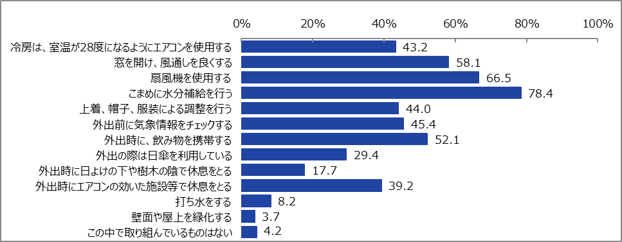

**1-3　暑さに対する適応行動の取組状況と性・年代の関係性**

暑さにより体調を崩した経験がない人について、性・年代別で暑さに対する適応行動の取組状況に差があるかを分析する。

・暑さに対する適応行動について、選択した個数によりカテゴリ分けすることとし、取組みの平均個数が4.86個であることから、【0～4個】【5～12個】に分けた。

* 男性の方が、女性に比べ、暑さに対する適応行動の取組個数が【0～4個】の人の割合が高かった。（図表1-3-1）

**【図表1-3-1】**





* 年代別では、50代以下の方が、60歳以上に比べ、暑さに対する適応行動の取組個数が【0～4個】の人の割合が高かった。（図表1-3-2）

**【図表1-3-2】**





**２．暑さにより体調を崩す可能性の認識と性・年代の関係性**

暑さにより体調を崩した経験がない人について、暑さにより体調を崩す可能性の認識と、性・年代の関係性を検証した。

**2-1　暑さにより体調を崩す可能性の認識と性・年代の関係性**

・今後、自身が暑さにより体調を崩す可能性があると思うかとの質問に対して、「可能性があると思う」、「どちらかといえば可能性があると思う」を選択した人を【可能性があると思う】とし、「どちらかといえば可能性はないと思う」、「可能性はないと思う」を選択した人を【可能性はないと思う】とした。

* 暑さにより体調を崩す可能性の認識については、性別では、統計的な有意差はなかった。

（図表2-1-1）

**【図表2-1-1】**





* 暑さにより体調を崩す可能性の認識については、60歳以上の方が、18～29歳及び30代に比べ、【可能性はないと思う】の割合が高かった。（図表2-1-2）

**【図表2-1-2】**





**３．【参考】子ども、高齢者の有無別　「暑さから身を守る３つの習慣」の取組状況**

　「暑さから身を守る３つの習慣」について、小学生以下の子どもの有無や、65歳以上の高齢者の有無によって取組状況に差が見られるかを検証した。

**3-1　「暑さから身を守る３つの習慣」の取組状況　単純集計結果**

「暑さから身を守る３つの習慣」の取組状況についての調査結果を参考に記載する。

**3-1-1　備える：暑さにつよい「からだづくり」**

* 暑くなる前の時期から運動を継続することで、暑さにつよいからだづくりを実践している人の割合は、「知っていて、実践している（18.8％）」、「知らないが、実践している（21.1％）」の合計39.9％だった。

また、知っている人の割合は、「知っていて、実践している（18.8％）」、「知っているが、実践していない（24.3％）」の合計43.1％だった。（図表3-1-1）

**【図表3-1-1】**



実践している　39.9％

知っている　43.1％

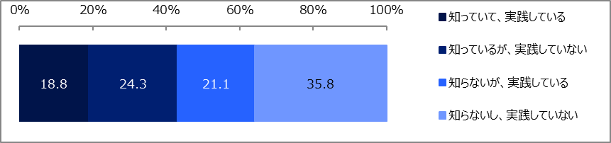

**3-1-2　気づく：暑さを知らせる「情報の活用」**

* 暑さの危険を示す「暑さ指数」を確認している人の割合は、の13.5％だった。

また、知っている人の割合は、「知っていて、確認している（13.5％）」、「知っているが、確認していない（30.2％）」の合計43.7％だった。（図表3-1-2）

**【図表3-1-2】**



知っている　43.7％

確認している　13.5％

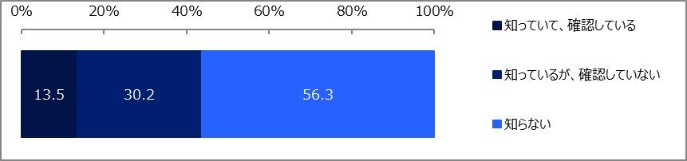

**3-1-3　涼む：暑さをしのぐ「クーラー（エアコン）の利用」**

* エアコン使用時に部屋の温度を確認している人の割合は、「部屋の温度と湿度を確認している（35.7％）」、「部屋の温度は確認しているが、湿度は確認していない（25.4％）」の合計61.1％だった。（図表3-1-3）

**【図表3-1-3】**



確認している　61.1％

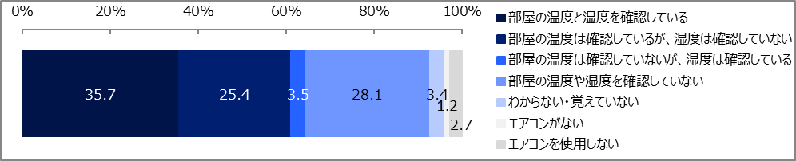

**3-2　子どもの有無別の「暑さから身を守る３つの習慣」の取組状況**

　小学生以下の子どもの有無別に、「暑さから身を守る３つの習慣」の取組状況に差が見られるかを検証した。

**3-2-1　備える：暑さにつよい「からだづくり」**

・暑さにつよいからだづくりについて、「知っていて、実践している」、「知らないが、実践している」を選択した人を【実践している】とし、「知っているが、実践していない」、「知らないし、実践していない」を選択した人を【実践していない】とする。

* 子どもがいない世帯の方が、子どもがいる世帯に比べて、暑さにつよいからだつくりを【実践している】人の割合が高かった。（図表3-2-1）

**【図表3-2-1】**





**3-2-2　気づく：暑さを知らせる「情報の活用」**

・暑さの危険を示す「暑さ指数」について、「知っていて、確認している」を選択した人を【確認している】とし、「知っているが、確認していない」、「知らない」を選択した人を【確認していない】とする。

* 子どもがいる世帯の方が、子どもがいない世帯に比べて、暑さ指数を【確認している】人の割合が高かった。（図表3-2-2）

**【図表3-2-2】**





**3-2-3　涼む：暑さをしのぐ「クーラー（エアコン）の利用」**

・エアコン使用時に部屋の温度や湿度を確認しているかという質問に対して、「部屋の温度と湿度を確認している」、「部屋の温度は確認しているが、湿度は確認していない」を選択した人を【温度を確認している】とし、「部屋の温度は確認していないが、湿度は確認している」、「部屋の温度や湿度を確認していない」、「わからない・覚えていない」を選択した人を【温度は確認していない】とする。なお、「エアコンがない」、「エアコンを使用しない」と回答した人は除く。

* 子どもの有無では、エアコン使用時の部屋の温度の確認状況に統計的な有意差はなかった。（図表3-2-3）

**【図表3-2-3】**





**3-3　高齢者の有無別の「暑さから身を守る３つの習慣」の取組状況**

　65歳以上の高齢者の有無別に、「暑さから身を守る３つの習慣」の取組状況に差が見られるかを検証した。

**3-2-1　備える：暑さにつよい「からだづくり」**

* 高齢者がいる世帯の方が、高齢者がいない世帯に比べて、暑さにつよいからだつくりを【実践している】人の割合が高かった。（図表3-3-1）

**【図表3-3-1】**





**3-3-2　気づく：暑さを知らせる「情報の活用」**

* 高齢者の有無では、暑さ指数の確認状況に統計的な有意差はなかった。（図表3-3-3）

**【図表3-3-2】**





**3-3-3　涼む：暑さをしのぐ「クーラー（エアコン）の利用」**

* 高齢者がいる世帯の方が、高齢者がいない世帯に比べて、エアコン使用時に部屋の温度を【温度を確認している】人の割合が高かった。（図表3-3-3）

**【図表3-3-3】**





**４．【参考】子ども、高齢者の有無別　環境イベントへの参加意向**

　環境について学ぶことができるイベントへの参加意向について、小学生以下の子どもの有無や、65歳以上の高齢者の有無で集計した。なお、「いずれも参加したくない」は除いた。

**4-1　環境イベントへの参加意向　単純集計結果**

* 参加してもいいと思うイベントとして、「自然と親しむ野外での体験型イベント（42.7％）」、「自由に出入りできるポスターやパネルの展示会（41.2％）」、「屋内での体験型イベント（工作教室等）（39.3％）」が40％前後の結果となった。次いで「単発で行う、講演会・パネルディスカッション（34.1％）」、「複数回で行う、市民講座や大学の公開講座等の学びの場（22.8％）」と続いた。（図表4-1）

【図表4-1】



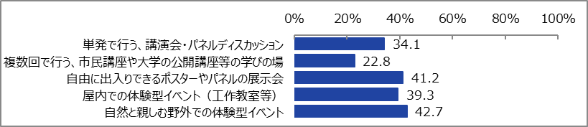

**4-2　子どもの有無別のイベント参加意向**

* 参加してもいいと思うイベントについて、小学生以下の子どもがいる世帯で最も多いものは「屋内での体験型イベント（工作教室等）（62.1％）」であり、次いで「自然と親しむ野外での体験型イベント（52.6％）」、「自由に出入りできるポスターやパネルの展示会（37.9％）」と続いた。一方、子どもがいない世帯で最も多いものは、「自由に出入りできるポスターやパネルの展示会（42.1％）」、次いで「自然と親しむ野外での体験型イベント（40.0％）」、「単発で行う、講演会・パネルディスカッション（34.3％）」と続いた。（図表4-2）

**【図表4-2】**





**4-3　高齢者の有無別のイベント参加意向**

* 参加してもいいと思うイベントについて、高齢者がいる世帯で最も多いものは、「自然と親しむ野外での体験型イベント（41.0％）」、次いで「自由に出入りできるポスターやパネルの展示会（39.0％）」、「単発で行う、講演会・パネルディスカッション（37.6％）」と続いた。一方、高齢者がいない世帯で最も多いものは、「屋内での体験型イベント（工作教室等）（44.9％）」、次いで、「自然と親しむ野外での体験型イベント（43.7％）」、「自由に出入りできるポスターやパネルの展示会（42.5％）」と続いた。（図表4-3）

**【図表4-3】**



